实验一：RCL串联电路的设计与实现
- 实验原理
RCL串联电路是由电阻R、电感L、电容C串联构成的二阶动态电路，是交流电路与动态电路的核心基础电路。与一阶RC电路不同，RCL电路存在储能元件电感与电容，二者可相互交换能量。根据基尔霍夫电压定律（KVL）结合元件伏安特性可推导出二阶微分方程：该二阶方程的解决定了电路的暂态响应特性。
二、实验方案与具体步骤
1、将电阻R1 = 33Ω、电感L = 10mH、电容C = 1uF依次串联接入发生器。
2、将示波器CH1通道接入输入端观测方波激励信号，CH2通道并联在电阻两端，观测电容电压暂态响应波形。
3、开启仪器电源，计算信号发生器输出谐振频率f = 1.592kHz与Vpp = 5V的方波信号，调节示波器档位与触发，调出稳定清晰的响应波形。
4、观测图形，记录电阻两端电压Ur1
5、计算Q1 = wL/R1,Q2 = wL/R2
6、将电阻换为R2 = 68Ω，在进行上述操作

三、实验电路连接与实测数据
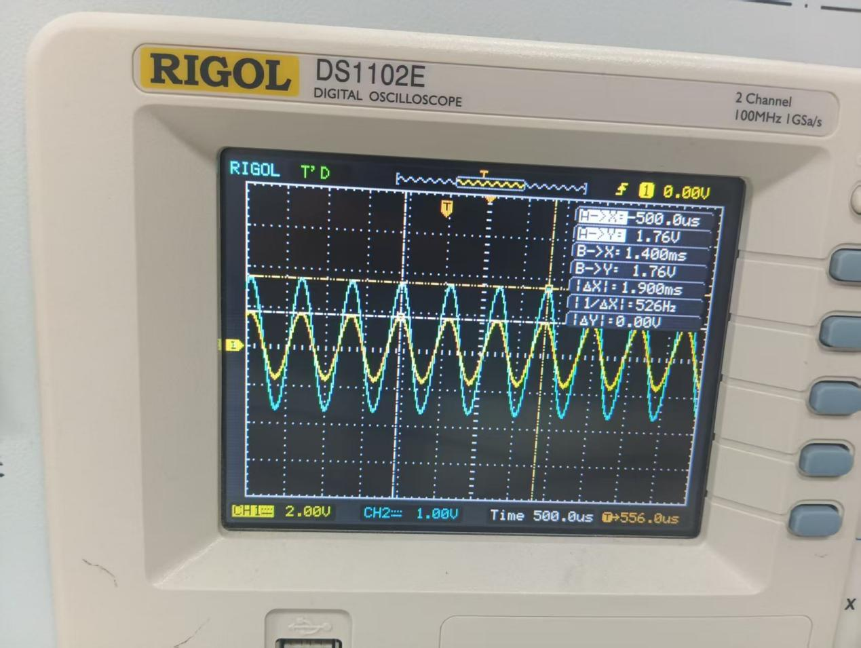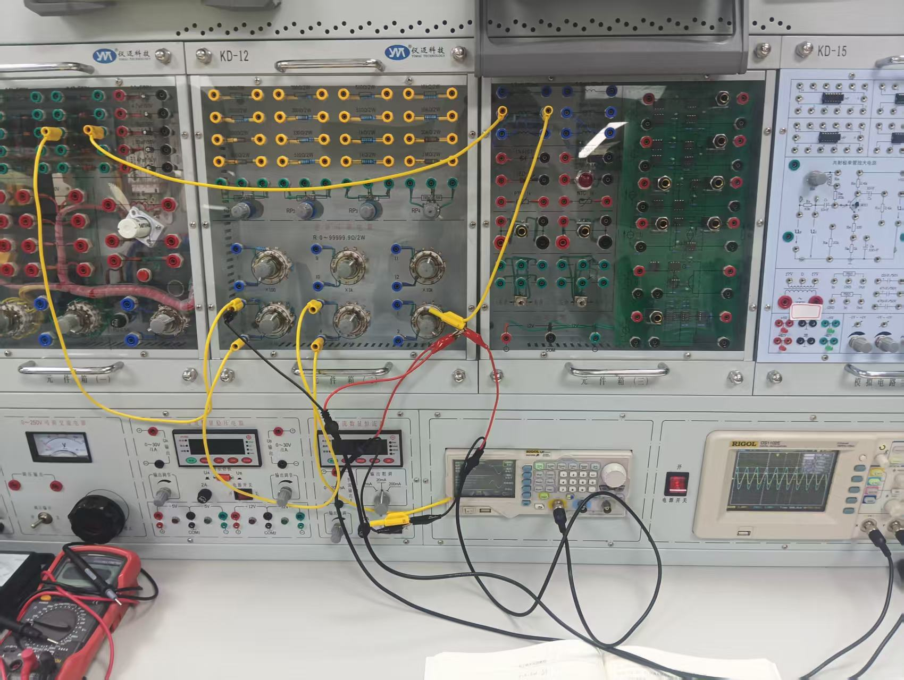
- 实验数据与结果
由计算得出Q1 = (2π*f*L)/33 = 100/33 = 3.3,Q2 = (2π*f*L)/68 = 100/68 = 1.47,发生谐振时的测量数据如下：
电路 | Us理论 | Us测量 | Ur测量 | Q计算
R1 | 1.767 | 1.76 | 1.76 | 3.3
R2 | 1.767 | 1.76 | 1.76 | 1.47

- 分析和结论
在谐振频率f0=1.592 kHz下，RLC 串联电路的阻抗最小且为纯电阻性（Z=Rz=R），回路电流达到最大值。此时电阻两端电压 UR=Us，理论上等于信号源输出电压。实验数据中，对于R1=33 Ω和R2=68 Ω两种情况，测得的Us约为1.76 V，UR也均为1.76V，两者基本相等，验证了谐振时电阻电压与电源电压相等的理论特性。微小偏差可能来源于元件标称值与实际值的差异、示波器读数误差或信号源输出阻抗的影响。

实验二：RCL电路的谐振特性曲线
- 实验原理
在正弦交流信号激励下，RCL串联电路的阻抗随输入信号频率变化而变化，该特性称为频率特性。当输入信号频率等于电路固有频率时，电路发生串联谐振，是RCL交流电路最重要的工作特性。RCL串联电路总阻抗：Z=R+j(wL-1/wC)，当满足感抗等于容抗wL=1/wC时，电路虚部为零，总阻抗呈纯电阻性，阻抗值最小，回路电流达到最大，此时发生串联谐振。串联谐振核心特点：
1、电路阻抗最小，回路电流最大，电流与输入电压相位相同；
2、电感电压与电容电压幅值相等、相位相反，可出现分压升压现象；

- 实验方案与具体步骤
实验器材参数：f0 = 1.592kHz,R = 68,L = 10mH,C = 1uF,Vpp = 5,I = Ur/R
1、搭建RCL串联电路。
2、示波器CH1观测输入正弦电压，CH2观测电阻两端电压，保证输入电压幅值全程保持恒定。
3、开启仪器，调节信号发生器输出固定幅值的正弦波信号，从低频开始逐步调高频率。
4、在低频、中频、高频区间逐点改变频率，记录对应电阻电压幅值，重点记录电压最大值对应的谐振频率点。
5、整理数据，绘制谐振特性曲线，实验结束关闭仪器、拆除电路、整理台面。
三、实验电路连接与实测数据
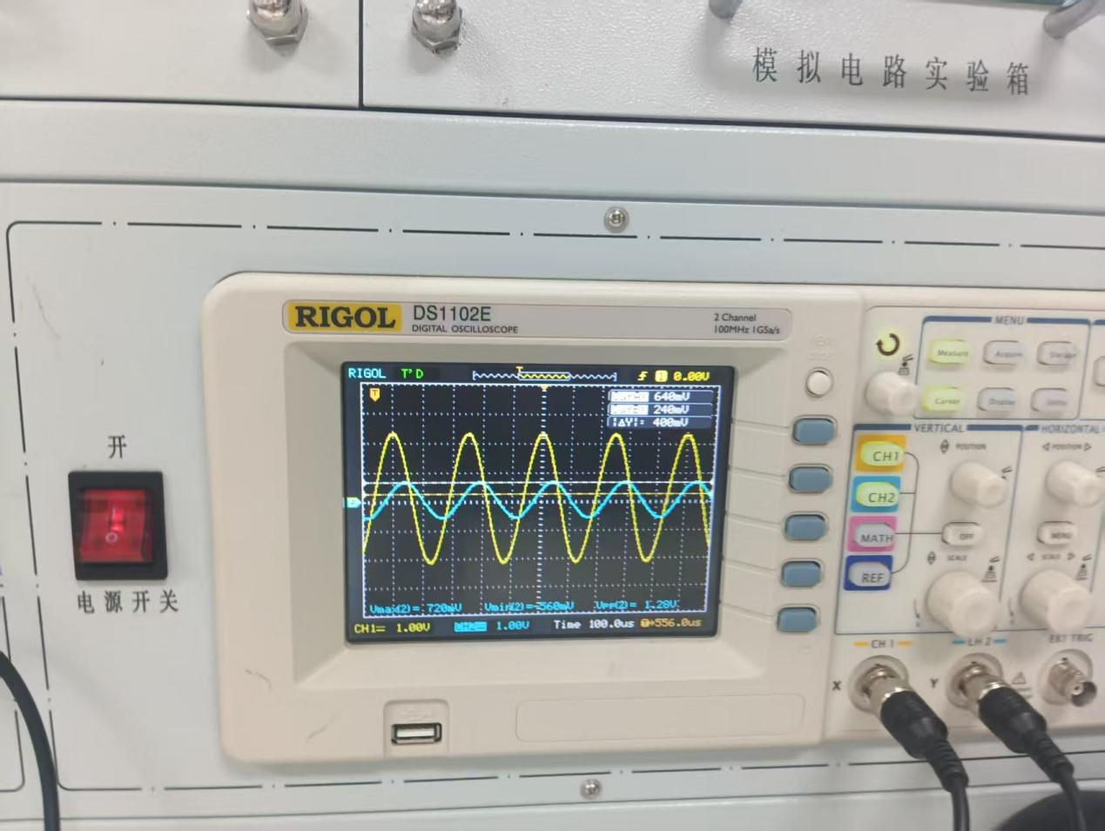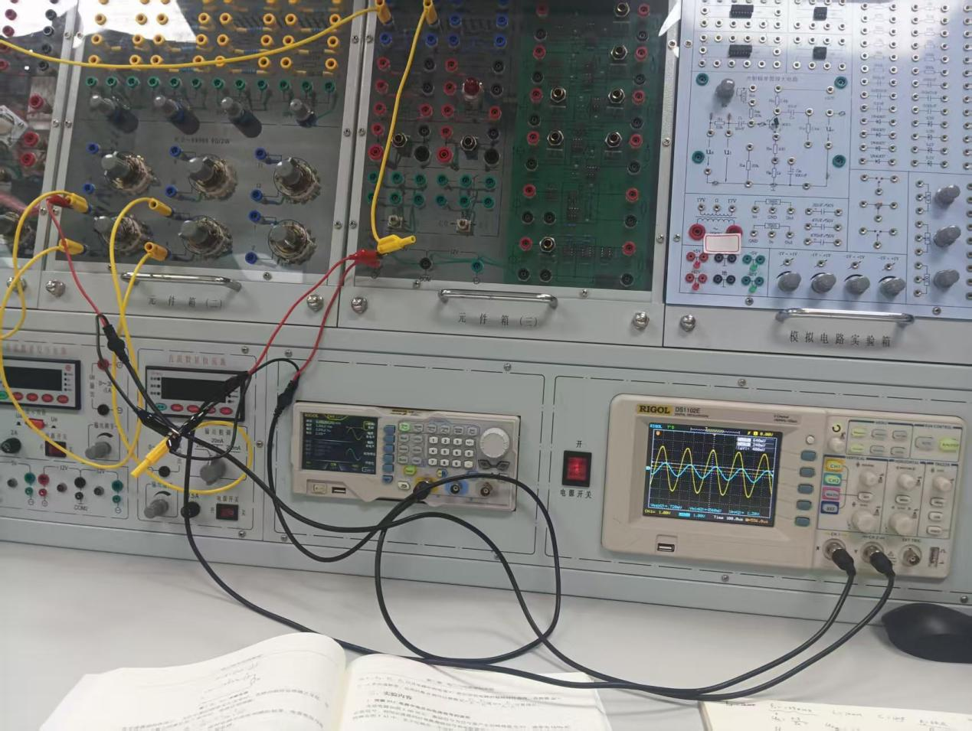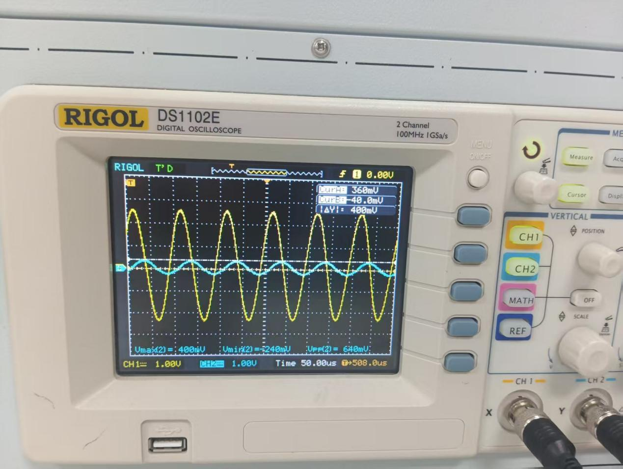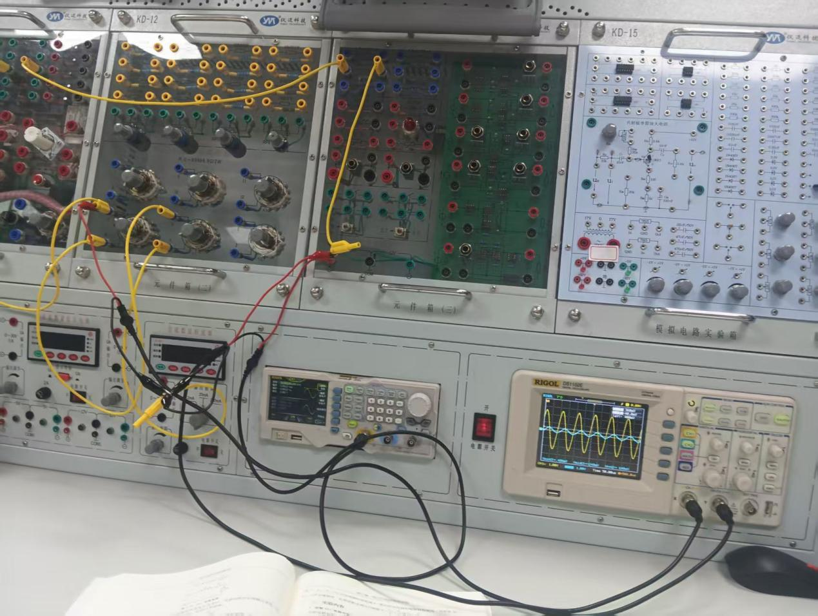
四、实验数据与结果
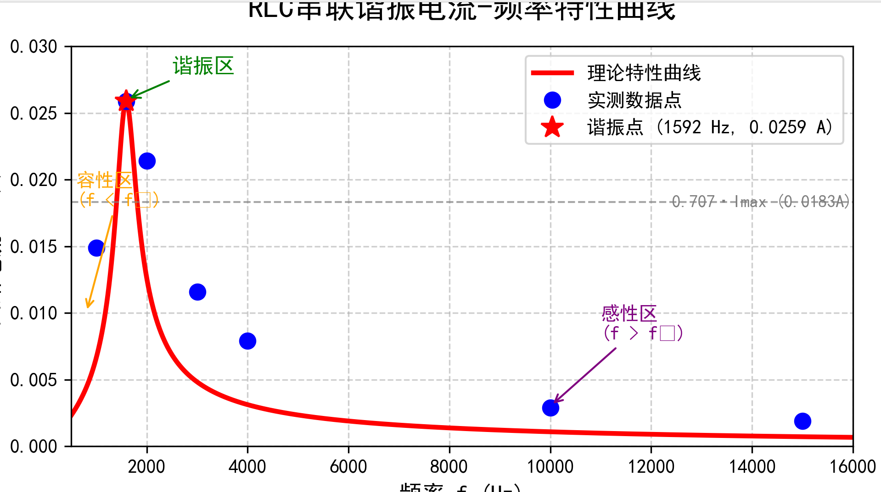
输入电压频率f/kHz | 1 | 1.59 | 2 | 3 | 4 | 10 | 15
电阻电压UR/V | 1.02 | 1.74 | 1.46 | 0.76 | 0.68 | 0.28 | 0.16
电路中电流I/mA | 15 | 25.6 | 21.4 | 11.1 | 10 | 4.1 | 2.3

五、分析和结论
谐振频率点的确定由理论公式 f0=1/(2π√LC)≈1592Hz，实测数据中当f=1.59 kHz时，电阻电压Ur=1.74 V，回路电流I=25.6 mA,均为最大值，因此该点为谐振频率点。实验值与理论值吻合良好，误差主要来自元件标称值与实际值的微小偏差。谐振时电压电流关系在谐振频率下，回路阻抗最小(Zmin=R=68 Ω），电流最大。实测最大电流 Imax=25.6 mA，对应的电源电压有效值约为 Us=Imax×R=25.6×10−3×68≈1.74 V，与测得的UR相近，验证了谐振时电阻电压等于电源电压的特性。

